世界一流之先进制造
— —走进奔驰、SMC&施耐德

学习时间：2023年11月9-10日
学习地点：北京

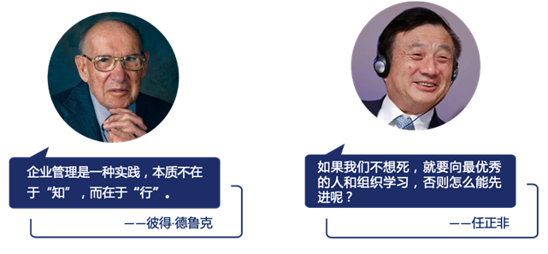

对标世界一流企业
项目背景
为贯彻习近平新时代中国特色社会主义思想和党的二十大精神，引导企业深刻把握国际形势，推动高质量发展，中国标杆学习俱乐部一直致力于传播最佳管理实践，把握最新发展趋势，关注企业痛点。每年举办标杆学习峰会、评选最佳实践基地、出版《新标杆学习》书籍、线上标杆直播等活动，拓宽企业认知，助力企业跨界、赋能、创新。

本届标杆学习高端峰会邀请管理专家、行业标杆嘉宾、社会精英，剖析技术与商业现实，分享变革经验，提供前沿管理实践，唤醒企业发展要素，赋能高质量行业发展，从数字化、智能制造、人工智能、工业互联网等方面描绘对标管理图谱，促进企业生产力解放，形成新动能，锁定新方向，迈向新征程。
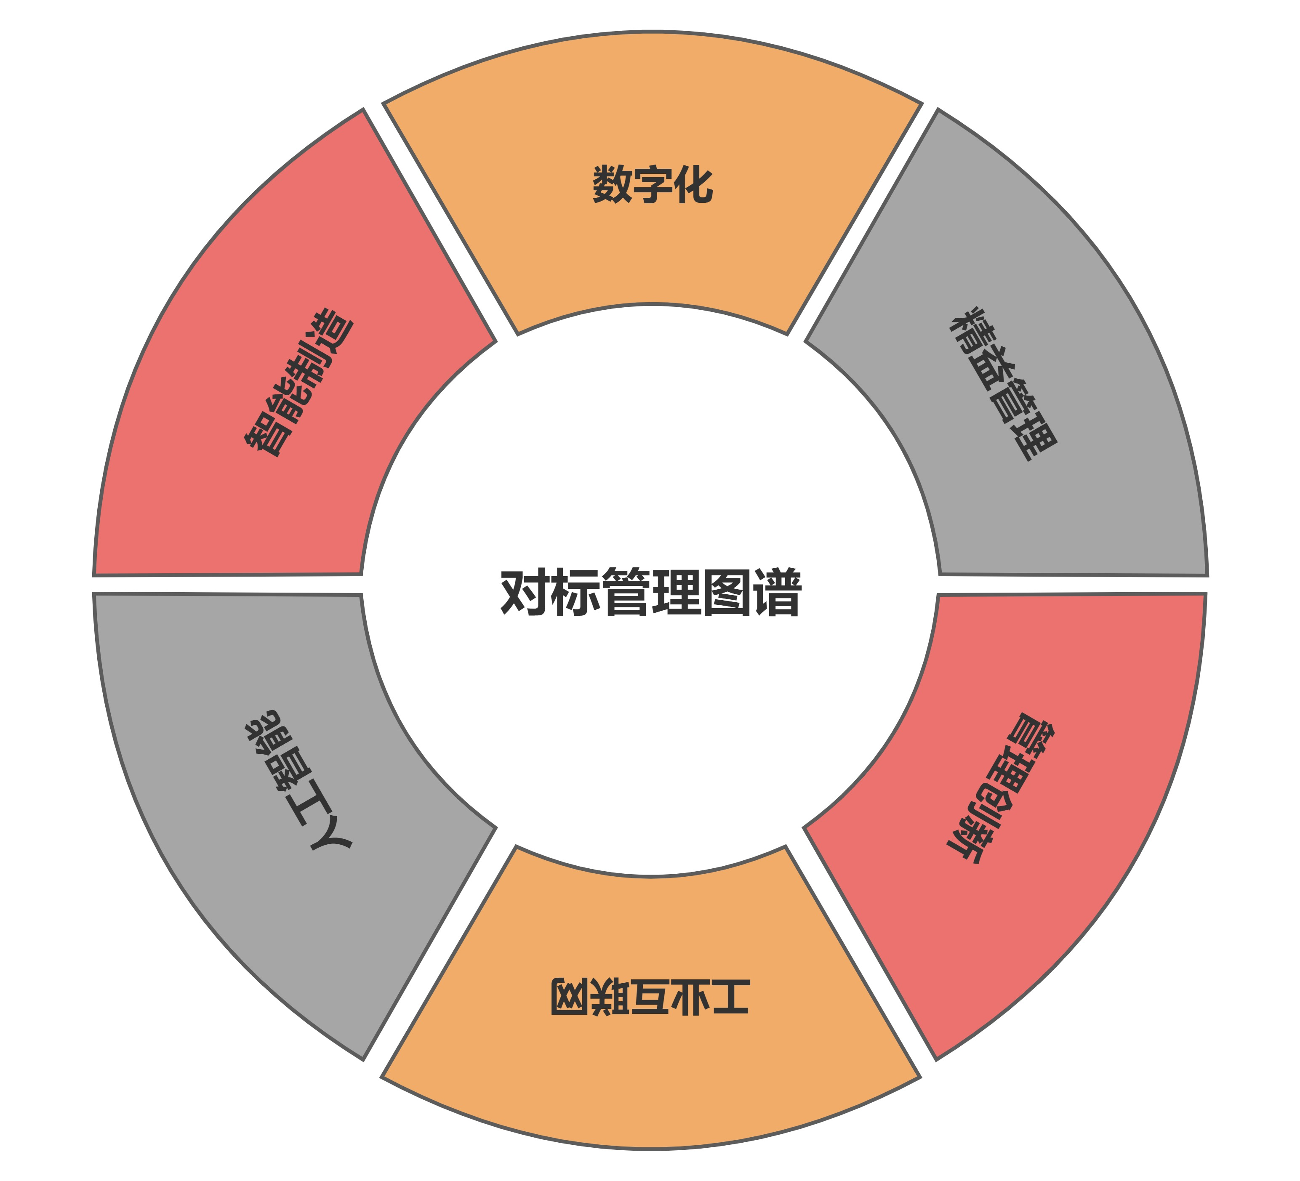
赋能高质量行业发展
促进企业生产力解放
形成新动能
锁定新方向

在大会的后两天，我们会组织部分会议代表走进北京地区的制造行业和互联网行业的典型标杆企业，学习标杆企业的管理创新成果和最新实践。这些标杆企业都是走在行业最前沿的企业：
本次峰会亮点

云集标杆大咖
顶级嘉宾阵容
众多名企共聚
精选时代主题
把脉时代风向
揭秘模式创新
首发行业白皮书
推动标杆学习
走向产业化

紧随时代风标
聆听专家精髓，向标杆企业取经
掌握共享新经济模式下的企业变革之术与发展之道
标杆学习行业白皮书发布
系统披露对标提升行动目标实现路径
100000+企业决策者和管理者
20位来自世界一流名企领袖
30家知名人力资源服务机构
多家权威媒体支持
100000+企业决策者和管理者
20 位来自世界一流名企领袖
30家知名人力资源服务机构
多家权威媒体支持

企业简介
项目收益
- 奔驰汽车创立于1900年，已有百年历史，是世界上资格最老的厂家；
- 奔驰公司是全球最先进的世界级汽车制造企业，其在精益化制造、先进质量工艺、环保科技和对员工的关注等方面设立了全新标准，堪称行业典范；
- 2022年世界500强第38位，奔驰在汽车行业的排名为第3；
- 北京奔驰集世界先进的制造工艺与现代化的管理于一身，并以工匠精神为依托，将“数字化、柔性化、绿色”全面贯彻到生产的每个环节，接连荣获“全球卓越运营工厂”、“绿色示范工厂”、“北京市智能制造标杆企业”及“中德智能制造合作试点示范”等荣誉称号。
- SMC是世界500强企业、世界级气动元件研发、制造、销售公司及气动领域的全球领军者；
- 全球市场占有率达32%、中国市场占有率高达40%；
- SMC 的产品现已多达12,000种基本型元件、700,000个规格，广泛应用在各个领域的自动化生产中；
- SMC 的产品在半导体工程、液晶制造等高新技术领域大显身手，气动技术不断扩大新的应用领域；
- SMC作为一个致力于可持续发展和扩大技术创新的自动化控制元件综合制造商，一直坚持举集团之全力，切实履行对客户的产品供给责任。

- 施耐德电气是全球能源管理和自动化领域的数字化转型专家；
- 施耐德通过集成世界领先的工艺和能源管理技术，从终端到云的互联互通产品、控制、软件和服务，贯穿业务全生命周期，实现整合的企业级管理；
- 施耐德电气持续布局AI创新深度挖掘数据价值，正依托自身在能源管理与自动化领域的深厚数字化转型经验，以IT融合OT，推进AI创新与规模化应用；
- 借助数字化和仿真软件，施耐德电气大规模对电力、用水、材料和设备使用进行可视化管理，从而优化生产制造流程，有效提升能源的使用效率。

零距离感受标杆企业的生产车间及数字化软硬设备

深刻理解未来智能制造及生产制造业数字化转型的发展趋势

看清智能制造、IT融合及AI创新背后的规则，理清思路
01 | 寻根源
02 | 观大势
03 | 理思维

探究自身企业转型变革的必由之路
04 | 找方法
项目价值

看
听
聆听标杆企业资深实战专家讲授先进的创新模式、运营理念，洞悉制造行业的最新模式。
走进标杆企业，借鉴工业互联网思维下的管理成功经验。

学
做
学习标杆企业未雨绸缪的战略转型，可持续的运转模式，精准发现客户，接近客户，并满足客户需求的客户思维逻辑等。
全面参与热点主题深度研讨，深刻理解大数据应用本质，共同探讨传统行业数字化转型的秘径。

行程安排

时间 | 主题内容
第一天：走进北京奔驰
08:00-09:00 | 参访学习行程、看点、学习点介绍。随团顾问抛出参访看点，学习点，引导客户对奔驰公司的企业文化、绿色制造、企业创新与数字化转型实践的探讨。
09:00-10:00 | 参观北京奔驰汽车有限公司  近距离参观奔驰车间操作现场并观摩生产现场员工操作与各种看板。感悟中国最先进的世界级汽车制造企业，北京奔驰设立了全新标准，堪称行业典范：精益化制造；先进的质量工艺环保科技和对员工的关注。
10:00-12:00 | 主题分享交流：奔驰特色精益生产管理  - 奔驰工业4.0 下的精益生产管理  - 奔驰工业4.0解读  - 奔驰精益生产运营系统概况  - 互动交流
12:00-13:30 | 午餐与休息
13:30-16:30 | 主题分享交流：北京奔驰生产运营系统（BBOS）  - 奔驰生产运营系统概况  - 5s可视化管理、标准化、质量、拉动系统、持续改善、安全  - 奔驰过程质量控制  - 奔驰生产问题的分析与解决  - 现场管理人员的角色与职责  - 互动交流
16:30 | 当日行程结束

第二天：走进SMC与施耐德参访交流
08:00-09:00 | 参访学习行程、看点、学习点介绍。随团顾问抛出参访看点，学习点，引导客户对SMC公司的企业文化、绿色制造、企业创新与数字化转型实践的探讨。
09:00-10:00 | 参观SMC第二工厂  - 绿色制造是制造业转型发展的方向，在这个能完成4万多个品类部件加工的现代化工厂中，从原材料到成品，每个环节都有条不紊地运行着。  - 通过现场实地参观，大家能真实地感觉到SMC如何通过工业工程技术缩短生产周期，减少生产中能源消耗；如何通过信息技术全面优化业务流程，提高工作效率，推进精益化、数字化、低碳制造，力求将产品和生产过程对自然环境的影响降低到最小程度。
10:00-12:00 | 主题分享交流：SMC数字化转型实践与核心竞争力打造  一、SMC持续发展的四大核心竞争力变革要素  1、强化自主的供应链体系；  2、持之以恒的精益筑基；  3、不断优化的数字化转型；  4、坚定不移的低碳绿色制造。  二、SMC的数字化转型实践及其成果  1、数字化转型的价值--现场及经营的可视化提升；  2、异常处置的速度化及质量提升；  3、企业现场改善力及问题解决力的提升。  三、如何运用新的数字化技术构建差异化竞争优势  四、互动交流
12:00-13:20 | 午餐与休息
13:20-13:30 | 参访学习行程、看点、学习点介绍。随团顾问抛出参访看点，学习点，引导客户对施耐德公司的透明工厂打造、绿色制造与数字化转型实践的探讨。
13:30-14:30 | 参观施耐德北京工厂  - 参观施耐德创新展厅。在此可深入了解施耐德在电力，工业自动化，基础设施，节能增效，智能生活空间等领域的创新产品和创新技术成果。  - 参观施耐德5G“零碳”智能工厂。通过参观，现场感受施耐德全自动化产线、设备管理、生产管理、质量管理等多个应用场景，深入了解其在设备智能运维、碳中和等方面的先进方案。
14:30-16:30 | 主题分享交流：施耐德如何打造透明工厂  一、施耐德中国发展概况  二、施耐德如何打造透明工厂  三、施耐德在转型升级过程中遇到的困难与挑战  四、施耐德转型升级的解决方案及经验体会  五、互动交流
16:30 | 当日行程结束
备注：具体安排以现场发生为准。
教学信息

教学信息

预算费用

教学模式：参观考察+主题分享+案例分析+交流答疑
考察地点：北京
学习费用： 9800元/人；
费用包含：参观、培训费、会议室费用、市内学习用车、发票、午餐。
费用不包含：住宿和差旅、晚餐、接送机。

联系方式：中企联企业培训网
咨询电话：010-62885261
联 系 人：潘洪利 13051501222
电子邮箱：phL568@163.com
网 址：www.zqLpx.com

报名回执

单位名称
发票抬头
公司地址
联系人 |  | 电话 |  |  | 手机
职务 |  | 传真 |  |  | E-mail
参会人数： 人 |  | 参会费用： 元 |  |  | 付款方式：□课前转帐 □现金
酒店预订委托 |  | □是 标双 间 标单 间
参加  学员  名单 | 姓名 | 职务 |  | 手 机 | E-mail

